29.09.22 р. 5 клас 

**Тема. Операційна система, її призначення. Файли і папки.**

**Після цього заняття потрібно вміти:**

* Вміти виконувати основні операції над файлами та папками

**Поміркуйте:**

1. Для чого потрібна вам папка для зошитів?
2. Для чого потрібні файли та папки під час навчання?

**Опрацюйте матеріал:**

Комп’ютер не може працювати без програм, без них він буде лише набором електронних пристроїв. Для управління роботою всіх пристроїв комп’ютера використовуються спеціальні програми, серед яких особливе місце займає операційна система (скорочено записують ОС).

**Операційна система** — це набір програм, який забезпечує управління роботою комп’ютера.

**Операційна система забезпечує:**

**—**  керування роботою пристроїв комп'ютера (процесор, пристрої збереження даних, пристрої введення і виведення даних);

**—** організацію обміну даними між користувачем і комп'ютером;

**—** забезпечення обміну даними між пристроями комп'ютера;

**—** організацію зберігання даних на носіях даних;

**—** забезпечення виконання інших програм;

**—** узгодження одночасної роботи різних програм.

**Microsoft Windows** — це багатозадачна операційна система з графічним інтерфейсом.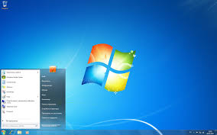

**Linux** — це розрахована на багато користувачів, багатозадачна операційна система, для бізнесу, комерційного й індивідуального програмування.

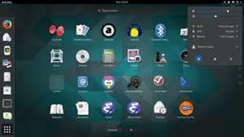

**Mac OS** — це серія операційних систем з графічним призначеним для користувача інтерфейсом, розроблена Apple Inc.

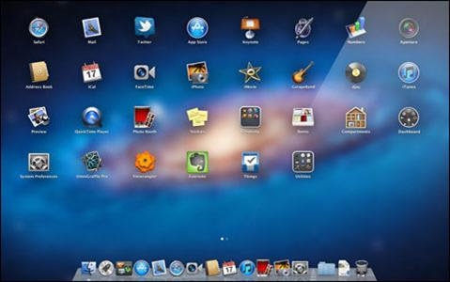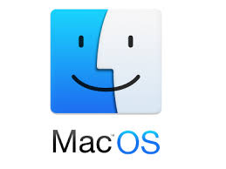

Для мобільних пристроїв (смартфонів і планшетів) призначені ОС:

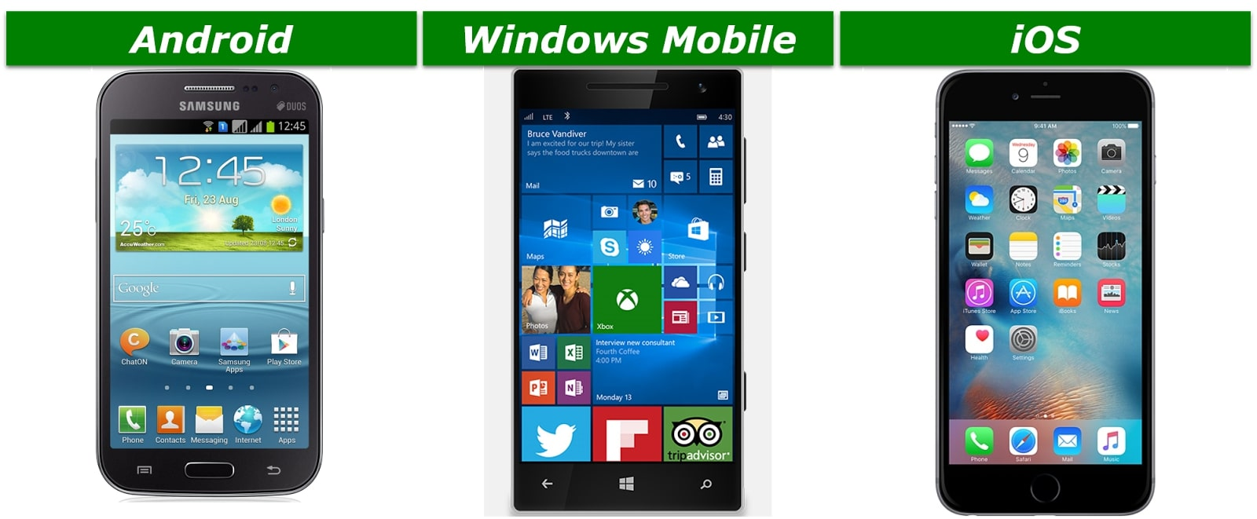

Історія версій ОС **Android** (від Google):

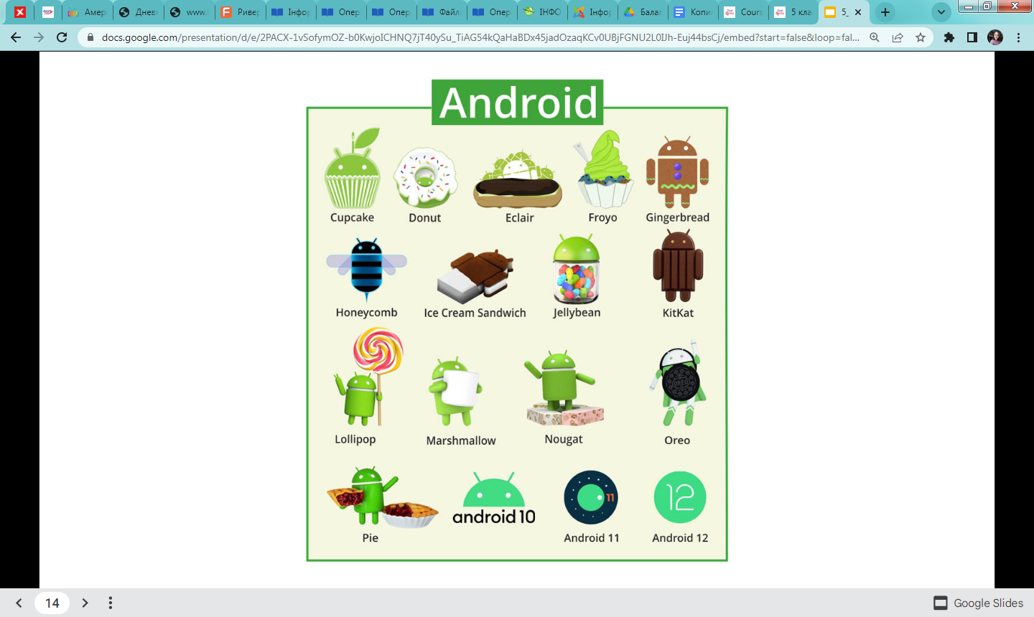

Однією зі складових операційних систем є файлова система. Файли, папки та ярлики — це об'єкти файлової системи.

**Файл** – набір даних, що зберігається в пам'яті комп'ютера та має ім'я**.**

**Папка** — це місце на диску, де зберігаються файли. Всередині однієї папки не допускається наявність двох папок з однаковими іменами.

**Ярлик** — це посилання на деякий об'єкт, який захований у файловій системі. Використання ярликів прискорює доступ до додатків, папок і документів. Ярлики створює користувач.

**Піктограма** — це графічна позначка об’єкта, який знаходиться у файловій системі.

**Документ** — це *файл*, створений за допомогою однієї з програм-додатків в ОС Windows і прикріплений до цієї програми.

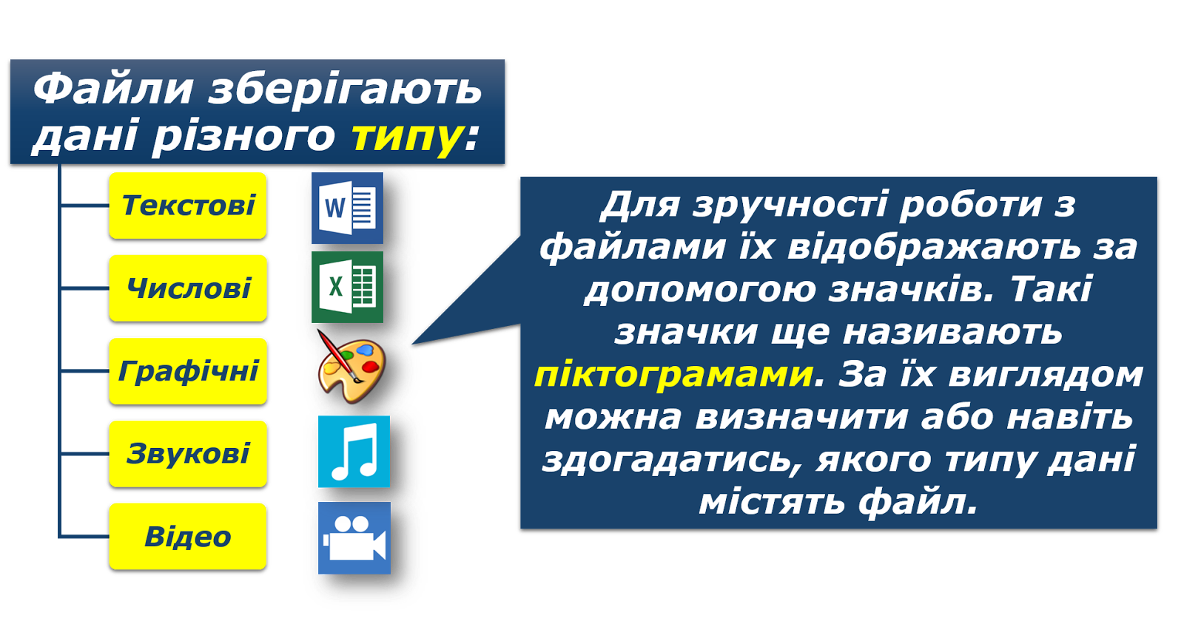

**Перегляньте презентацію за посиланням:**

<https://docs.google.com/presentation/d/e/2PACX-1vSofymOZ-b0KwjoICHNQ7jT40ySu_TiAG54kQaHaBDx45jadOzaqKCv0UBjFGNU2L0IJh-Euj44bsCj/embed?start=false&loop=false&delayms=3000&slide=id.p>

**Виконайте завдання:**

<https://learningapps.org/watch?v=pe2wkgx1c16>

<https://learningapps.org/watch?v=phkf58wmn16>

<https://learningapps.org/watch?v=puj7pout301>

Виконане завдання надішліть вчителю на HUMAN або на електронну пошту [balag.elizaveta@gmail.com](mailto:balag.elizaveta@gmail.com)